BAB IV
RANCANGAN SISTEM DAN PROGRAM USULAN

- Analisis Kebutuhan Sistem
- Tahapan Analisisa
Sistem informasi Distribusi Obat pada PT. Pradipta Cakrawala Pacific meliputi pada awal kebutuhan para Customer melakukan kegiatan distribusi obat secara terus menerus dan administrator yang dapat segera memesan barang yang tidak tersedia atau sudah habis ke supplier. Berikut spesifikasi kebutuhan (system requitment) :
Halaman Customer :
- Customer dapat melakukan Login.
- Customer dapat mengisi Purchase Order.
- Customer dapat melihat data persediaan barang
- Customer dapat melakukan Logout.
Halaman Administrator :
- Administrator dapat melakukan Login.
- Administrator dapat mengelola data barang masuk.
- Administrator dapat mengelola barang keluar.
- Administrator dapat mengelola data barang.
- Administrator dapat mengelola data Customer.
- Administrator dapat mengelola data supplier.
- Administrator dapat mengelola laporan.
- Administrator dapat melakukan Logout.
- Use Case Diagram
Diagram Usecase menunjukan interaksi antara use case actor, dan aktivitas. Diagram ini menggambarkan model lengkap tentang apa yang dilakukan, siapa yang berperan didalamnya dan siapa orang yang berperan diluarnya. Hal ini menggambarkan ruang lingkup aktivitas, sehingga dapat dilihat bagaimana aktivitasnya atau siapa saja yang ada di sistem dan sampai mana batasannya.

1. Use Case Diagram Halaman Customer

Gambar IV.1
Use Case Diagram Halaman Customer
Deskripsi Use Case Diagram Halaman Customer :
Tabel IV.1.
Deskripsi Use Case Diagram Halaman Customer
Use Case Name | Order Obat Customer
Requitments | A1,A2,A3,A4
Goal | Customer dapat mengajukan permintaan barang
Pre-Conditions | Customer telah login
Post-conditions | Data pengajuan barang tersimpan
Failed end condition | Customer tidak jadi melakukan pengajuan barang
Primary Actors | Customer
Main Flow / Basic Path | - Customer mencari kode barang  - System menampilkan data barang  - Customer menambahkan barang klik “Add Item”  - System akan menambahkan barang ke list pengajuan  - Kembali ke 1 jika Customer mengajukan lebih dari satu barang  - Customer klik “Selesai Menambahkan”  - Mengisi data Customer dan klik “Proses Transaksi”.  - Sytem akan menyimpan pengajuan dan menampilkan faktur.
Invariant A: | A2. Customer mencari barang.  A3. Customer melihat stok barang persedian.

2. Use Case Diagram Halaman Administrator
Gambar IV.2
Use Case Diagram Halaman Administrator
a. Deskripsi Use Case Diagram Mengelola Data Barang Masuk
Tabel IV.2
Deskripsi Use Case Diagram Mengelola Data Barang Masuk
Use Case Name | Mengelola Data Barang Masuk
Requirement | B2
Goal | Admin dapat menambah, mengedit dan menghapus data barang masuk
Pre-conditions | Admin telah login
Post-conditions | Data barang masuk tersimpan, terupdate dan terhapus.
Failed end conditions | Gagal menyimpan, mengupdate dan menghapus.
Primary Actors | Administrator
Main Flow/ Basic Path | - Admin melihat data Barang Masuk  - System menampilkan form data Barang Masuk  - Admin menginput data Barang Masuk baru  - Admin memilih tombol “Tambah”  - System menyimpan data Barang Masuk  - System menutup form data Barang Masuk
Alternate flow / Invariant A | A2. Admin memilih data Barang Masuk  A3. Admin memilih tombol “Edit”  A4. Admin mengedit data Barang Masuk  A5. System mengupdate data Barang Masuk  A6. System menutup form dataBarang Masuk
Invariant B | B2. Admin memilih data Barang Masuk  B3. Admin memilih tombol “Hapus”  B4. System menampilkan dialog konfirmasi penghapusan  B5. Admin memilih tombol “Yes”  B6. System menghapus data Barang Masuk.

b. Deskripsi Use Case Diagram Mengelola Data Barang Keluar
Tabel IV.3
Deskripsi Use Case Diagram Mengelola Data Barang Keluar
Use Case Name | Mengelola Data Barang Keluar
Requirement | B3
Goal | Admin dapat menambah, mengedit dan menghapus data Barang Keluar
Pre-conditions | Admin telah login
Post-conditions | Data Barang Keluar tersimpan, terupdate dan terhapus.
Failed end conditions | Gagal menyimpan, mengupdate dan menghapus.
Primary Actors | Administrator
Main Flow/ Basic Path | - Admin melihat data Barang Keluar  - System menampilkan form data Barang Keluar  - Admin menginput data Barang Keluar baru  - Admin memilih tombol “Tambah”  - System menyimpan data Barang Keluar  - System menutup form data Barang Keluar
Alternate flow / Invariant A | A2. Admin memilih data Barang Keluar  A3. Admin memilih tombol “Edit”  A4. Admin mengedit data Barang Keluar  A5. System mengupdate data Barang Keluar  A6. System menutup form data Barang Keluar
Invariant B | B2. Admin memilih data Barang Keluar  B3. Admin memilih tombol “Hapus”  B4. System menampilkan dialog konfirmasi penghapusan  B5. Admin memilih tombol “Yes”  B6. System menghapus data Barang Keluar.

c. Deskripsi Use Case Diagram Mengelola Data Barang
Tabel IV.4
Deskripsi Use Case Diagram Mengelola Data Barang
Use Case Name | Mengelola Data Barang
Requirement | B4
Goal | Admin dapat menambah, mengedit dan menghapus data Barang
Pre-conditions | Admin telah login
Post-conditions | Data Barang tersimpan, terupdate dan terhapus.
Failed end conditions | Gagal menyimpan, mengupdate dan menghapus.
Primary Actors | Administrator
Main Flow/ Basic Path | - Admin melihat data Barang  - System menampilkan form data Barang  - Admin menginput data Barang baru  - Admin memilih tombol “Tambah”  - System menyimpan data Barang  - System menutup form data Barang
Alternate flow / Invariant A | A2. Admin memilih data Barang  A3. Admin memilih tombol “Edit”  A4. Admin mengedit data Barang  A5. System mengupdate data Barang  A6. System menutup form data Barang
Invariant B | B2. Admin memilih data Barang  B3. Admin memilih tombol “Hapus”  B4. System menampilkan dialog konfirmasi penghapusan  B5. Admin memilih tombol “Yes”  B6. System menghapus data Barang.

d. Deskripsi Use Case Diagram Mengelola Data Customer
Tabel IV.5
Deskripsi Use Case Diagram Mengelola Data Customer
Use Case Name | Mengelola Data Customer
Requirement | B5
Goal | Admin dapat menambah, mengedit dan menghapus data Customer
Pre-conditions | Admin telah login
Post-conditions | Data Customer tersimpan, terupdate dan terhapus.
Failed end conditions | Gagal menyimpan, mengupdate dan menghapus.
Primary Actors | Administrator
Main Flow/ Basic Path | - Admin melihat data Customer  - System menampilkan form data Customer  - Admin menginput data Customer baru  - Admin memilih tombol “Tambah”  - System menyimpan data Customer  - System menutup form data Customer
Alternate flow / Invariant A | A2. Admin memilih data Customer  A3. Admin memilih tombol “Edit”  A4. Admin mengedit data Customer  A5. System mengupdate data Customer  A6. System menutup form data Customer
Invariant B | B2. Admin memilih data Customer  B3. Admin memilih tombol “Hapus”  B4. System menampilkan dialog konfirmasi penghapusan  B5. Admin memilih tombol “Yes”  B6. System menghapus data Customer.

e. Deskripsi Use Case Diagram Mengelola Data Supplier
Tabel IV.6.
Deskripsi Use Case Diagram Mengelola Supplier
Use Case Name | Mengelola Data Supplier
Requirement | B6
Goal | Admin dapat menambah, mengedit dan menghapus data Supplier
Pre-conditions | Admin telah login
Post-conditions | Data Supplier tersimpan, terupdate dan terhapus.
Failed end conditions | Gagal menyimpan, mengupdate dan menghapus.
Primary Actors | Administrator
Main Flow/ Basic Path | - Admin melihat data Supplier  - System menampilkan form data Supplier  - Admin menginput data Supplier baru  - Admin memilih tombol “Tambah”  - System menyimpan data Supplier  - System menutup form data Supplier
Alternate flow / Invariant A | A2. Admin memilih data Supplier  A3. Admin memilih tombol “Edit”  A4. Admin mengedit data Supplier  A5. System mengupdate data Supplier  A6. System menutup form data Supplier
Invariant B | B2. Admin memilih data Supplier  B3. Admin memilih tombol “Hapus”  B4. System menampilkan dialog konfirmasi penghapusan  B5. Admin memilih tombol “Yes”  B6. System menghapus data Supplier.

f. Deskripsi Use Case Mengelola Data Laporan
Tabel IV.7.
Deskripsi Use Case Mengelola Data Laporan
Use Case Name | Mengelola Data Laporan Transaksi
Requirement | B7
Goal | Administrator dapat melihat dan print laporan
Pre-condition | Administrator telah Login
Post-conditions | Pilih menu laporan maka laporan Transaksi akan terlihat
Failed end condition | Gagal melihat laporan dan print
Primary Actors | Administrator
Main Flow / Basic Path | - Admin melihat daftar laporan.  - Admin memilih tombol print.  - System menampilkan laporan.  - System print laporan.  - System menutup laporan..
Alternate Flow / Invariant A | A2. Admin mengetikan Nomor Faktur atau kode  Barang  A3. Admin memilih tombol “Search”  A4. System menampilkan data transaksi yang dicari  A5. System menampilkan form data barang  A6. Admin mengedit data barang.  Kembali ke nomor 5.
Invariant B | B2. Admin memilih Nomor Faktur  B3. Admin memilih tombol hapus  B4. System menampilkan dialog konfirmasi  penghapusan.  B5. Admin memilih tombol “Yes”  B6. System menghapus data Transaksi.

C. Activity diagram
1. Activity Diagram Pengajuan Barang Halaman Customer.

Gambar IV.3
Activity Diagram Pengajuan Barang Halaman Customer

2. Activity Diagram Admin Mengelola Data Barang
Gambar IV.4.
Activity Diagram Admin Mengelola Data Barang

4.2. Desain
Pada tahapan ini akan menjelaskan mengenai desain database, software architecture dan desain interface dari sistem yang dibuat.
4.2.1. Database
Database berfungsi untuk menggambarkan hubungan antar tabel yang dibuat beserta relasi antar tabel. Berikut gambaran database pada sistem yang dibuat :

1. ERD (Entity Relationship Diagram)
Entity Relationship Diagram berfiungsi untuk menggambarkan model basis data yang akan dipakai. Model basis data yang digunakan adalah basis data relasional, dimana setiap entitas saling memiliki hubungan dengan entitas lain. Berikut adalah bentuk ERD dari perancangan sistem yang dibuat :
Gambar IV.5
ERD (Entity Relationship Diagram)
2. LRS (Logical Record Structure)
Gambar IV.6
LRS (Logical Record Structure)
3. Spesifikasi File
Pembahasan mengenai struktur dari database berupa field-field, ukuran (width) field.
a. Spesifikasi Tabel User
Nama Database : distribusiobat
Nama File : Tabel user
Akronim : user
Tipe File : File Master
Akses File : Random
Panjang Record : 71
Kunci Field : id_user
Tabel IV.8.
Spesifikasi File Tabel User
No | Elemen Data | Nama Field | Tipe | Size | Keterangan
1. | Identitas User | id_user | Varchar | 16 | Primary key
2. | Nama User | nm_user | Varchar | 25
3. | Password | password | Varchar | 15
4. | Level | level | Varchar | 15

b. Spesifikasi Tabel Customer
Nama Database : Distribusiobat
Nama File : Tabel Customer
Akronim : Customer
Tipe File : File Master
Akses File : Random
Panjang Record : 173
Kunci Field : id_customer
Tabel IV.9.
Spesifikasi File Tabel Customer
No | Elemen Data | Nama Field | Tipe | Size | Keterangan
1. | ID Customer | id_customer | Varchar | 16 | Primary key
2. | Nama Customer | nm_customer | Varchar | 30
3. | Alamat | almt_customer | Varchar | 100
4. | Telepon | tlp_customer | Varchar | 12
6. | Password | password | Varchar | 15
c. Spesifikasi Tabel Supplier
Nama Database : Distribusiobat
Nama File : Tabel Supplier
Akronim : supplier
Tipe File : File Master
Akses File : Random
Panjang Record : 158
Kunci Field : id_supplier
Tabel IV.10.
Spesifikasi File Tabel Supplier
No | Elemen Data | Nama Field | Tipe | Size | Keterangan
1. | Identitas Supplier | id_supplier | Varchar | 16 | Primary key
2. | Nama Supplier | nm_supplier | Varchar | 30
3. | Alamat Supplier | almt_supplier | Varchar | 100
4. | Telp Supplier | tlp_supplier | Varchar | 12

d. Spesifikasi Tabel Jenis barang
Nama Database : distribusiobat
Nama File : Tabel jenis barang
Akronim : jenis_barang
Tipe File : File Master
Akses File : Random
Panjang Record : 46
Kunci Field : id_jenis

Tabel IV.11.
Spesifikasi File Tabel Jenis Barang
No | Elemen Data | Nama Field | Tipe | Size | Keterangan
1. | Id Jenis | Id_jenis | Varchar | 16 | Primary key
2. | Nama Jenis | Nm_jenis | Varcha | 30

e. Spesifikasi Tabel Barang
Nama Database : Distribusiobat
Nama File : Tabel barang
Akronim : barang
Tipe File : File Master
Akses File : Random
Panjang Record : 87
Kunci Field : id_barang
Tabel IV.12.
Spesifikasi File Tabel Barang
No | Elemen Data | Nama Field | Tipe | Size | Keterangan
1. | Identitas Barang | Id_barang | Varchar | 16 | Primary key
2. | Jenis | Id_jenis | Varchar | 10
3. | Nama Barang | Nm_barang | Varchar | 30
4. | Stok | Stok | Int | 11
5. | Harga Beli | Hrg_beli | Int | 11
6. | Harga Jual | Hrg_jual | Int | 11

g. Spesifikasi Tabel Barang Keluar
Nama Database : Distribusiobat
Nama File : Tabel Barang Keluar
Akronim : barang_keluar
Tipe File : File Transaksi
Akses File : Random
Panjang Record : 48
Kunci Field : id_keluar

Tabel IV.13.
Spesifikasi File Tabel Barang Keluar
No | Elemen Data | Nama Field | Tipe | Size | Keterangan
1. | ID Keluar | id_keluar | Varchar | 16 | Primary Key
2. | Tanggal Keluar | tgl_keluar | Date
3. | Id Customer | id_customer | Varchar | 16 | Foreign Key
4. | Id User | id_user | Varchar | 16 | Foreign Key
5. | Id PO | id_po | Varchar | 16- | Foreign Key

h. Spesifikasi Tabel Detail Barang Keluar
Nama Database : Distribusiobat
Nama File : Tabel Detail Barang Keluar
Akronim : detail_barang_keluar
Tipe File : File Transaksi
Akses File : Random
Panjang Record : 84
Kunci Field : -
Tabel IV.15.
Spesifikasi File Tabel Detail Barang Keluar
No | Elemen Data | Nama Field | Tipe | Size | Keterangan
1. | Nomor | No | Int | 11 | -
2. | Id Keluar | Id_keluar | Varchar | 16
3. | Id Barang | Id_barang | Varchar | 16
4. | Stok Awal | Stok_awal | Int | 11
5. | Jumlah Keluar | Jml_keluar | Int | 11
6. | Harga Beli | Hrg_beli | Int | 11
7. | Sub Total | Sub_total | Int | 11

i. Spesifikasi Tabel Barang Masuk
Nama Database : Distribusiobat
Nama File : Tabel Barang Masuk
Akronim : barang_masuk
Tipe File : File Transaksi
Akses File : Random
Panjang Record : 48
Kunci Field : id_masuk

Tabel IV.16.
Spesifikasi File Tabel Barang Masuk
No | Elemen Data | Nama Field | Tipe | Size | Keterangan
1. | ID Masuk | Id_masuk | Varchar | 16 | Primary Key
2. | Tanggal Masuk | Tgl_masuk | Date
3. | Id User | Id_user | Varchar | 16
4. | Id Supplier | Id_supplier | Varchar | 16

j. Spesifikasi Tabel Detail Barang Masuk
Nama Database : Distribusiobat
Nama File : Tabel Detail Barang Masuk
Akronim : detail_barang_masuk
Tipe File : File Transaksi
Akses File : Random
Panjang Record : 84
Kunci Field : -
Tabel IV.16.
Spesifikasi File Tabel Detail Barang Masuk
No | Elemen Data | Nama Field | Tipe | Size | Keterangan
1. | Nomor | No | Int | 11 | -
2. | Id Masuk | Id_masuk | Varchar | 16
3. | Id Barang | Id_barang | Varchar | 16
4. | Stok Awal | Stok_awal | Int | 11
5. | Jumlah Masuk | Jml_masuk | Int | 11
6. | Harga Beli | Hrg_beli | Int | 11
7. | Sub Total | Sub_total | Int | 11
8. | Time | Time | Timestamp | 11

o. Spesifikasi Tabel Temporary Barang
Nama Database : Distribusiobat
Nama File : Tabel Temporary Barang
Akronim : temp_barang
Tipe File : File Transaksi
Akses File : Random
Panjang Record : 88
Kunci Field : -
Tabel IV.21.
Spesifikasi File Tabel Detail Temp Barang
No | Elemen Data | Nama Field | Tipe | Size | Keterangan
1. | Nomor | No | Int | 11 | -
2. | Id Tansaksi | Id_trx | Varchar | 30
3. | Id Barang | Id_barang | Varchar | 16
4. | Jumlah | Jml | Int | 11
5. | Harga | Hrg | Int | 11
6. | Sub Total | Sub_total | Int | 11
7. | Time | Time | Timestamp

4.2.2. Software Architecture
1. Component Diagram
Component diagram menggambarkan struktur dan hubungan antar komponen piranti lunak, termasuk ketergantungan (dependency) diantaranya.
Gambar IV.7
Component Diagram

2. Deployment Diagram
Deployment diagram menggambarkan detail bagaimana komponen di-deploy dalam infrastruktur sistem, dimana komponen akan terletak pada mesin, server, dan piranti keras lainnya.
Gambar IV.8
Deployment Diagram
- Client Browser : Software yang berfungsi menampilkan dan melakukan interaksi dengan dokumen-dokumen yang disediakan oleh server web. Contoh : Mozilla Firefox, Internet Explorer, Opera.
- Web Server : Sebuah software yang memberikan layanan data yang berfungsi menerima permintaan HTTP atau HTTPS dari client dikenal dengan browser dan mengirimkan kembali hasilnya dalam bentuk halaman. Contoh : Apache.
- Database Server : Program Komputer yang menyediakan layanan data lainnya ke computer atau program computer. Contoh : MySQL.

4.2.3. User Interface
Sebuah website yang dinamis biasanya memiliki dua jenis tampilan website yaitu halaman frontend dan halaman backend. Halaman frontend itu adalah halaman utama website yang dapat diakses oleh banyak pengujung, sedangkan halaman backend adalah sebagai halaman kontrol yang mengatur content dari halaman utama yang dapat diakses oleh admin website.
Berikut tampilan program dari sistem usulan
- Halaman Login Customer
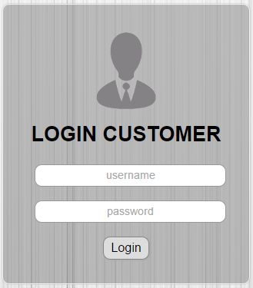
Gambar IV. 9
Tampilan Halaman Login Customer
2. Halaman Beranda Customer

Gambar IV. 10
Tampilan Halaman Beranda Customer
3. Halaman Pengajuan Barang
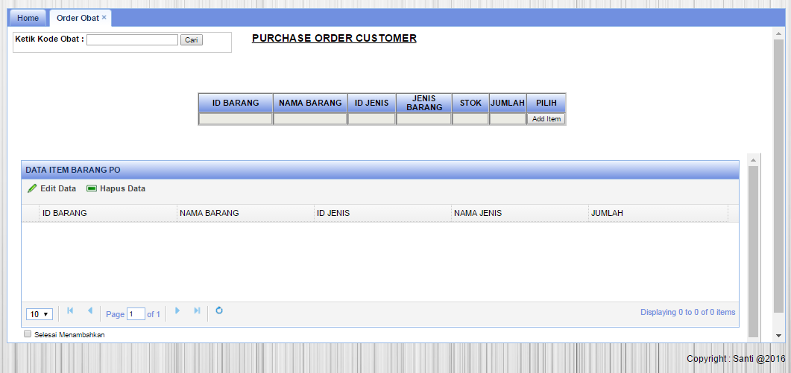

Gambar IV. 11
Tampilan Halaman Pengajuan Order Obat

4. Halaman Data Obat Customer
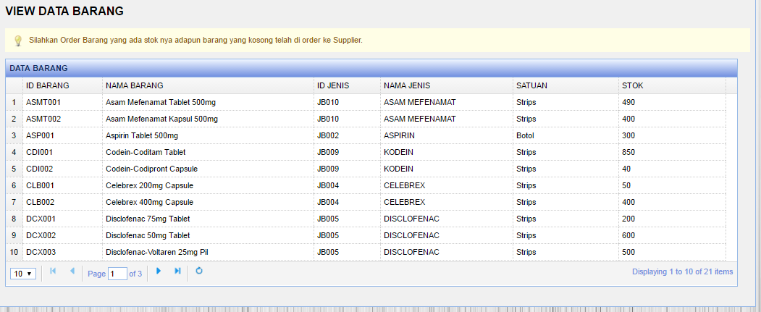
Gambar IV. 12
Tampilan Halaman Data Obat Customer
5. Halaman Login Admin
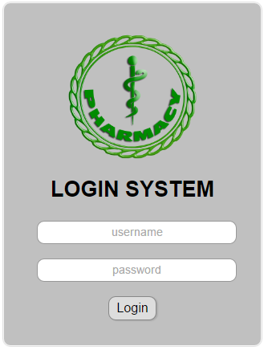
Gambar IV. 13
Tampilan Halaman Login Admin
6. Halaman Beranda Admin

Gambar IV. 14
Tampilan Halaman Beranda Admin
7. Halaman Data User
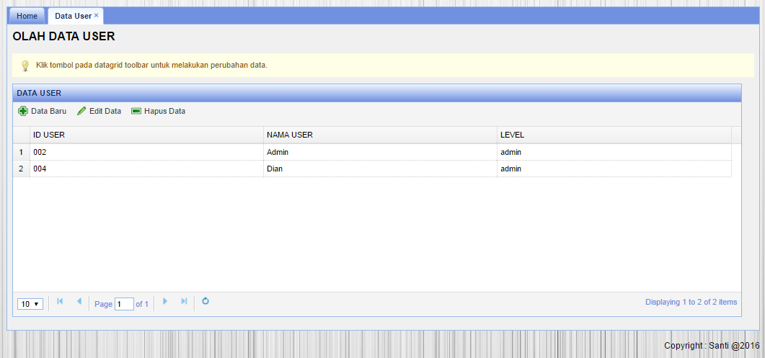
Gambar IV. 15
Tampilan Halaman Data User
8. Halaman Data Customer
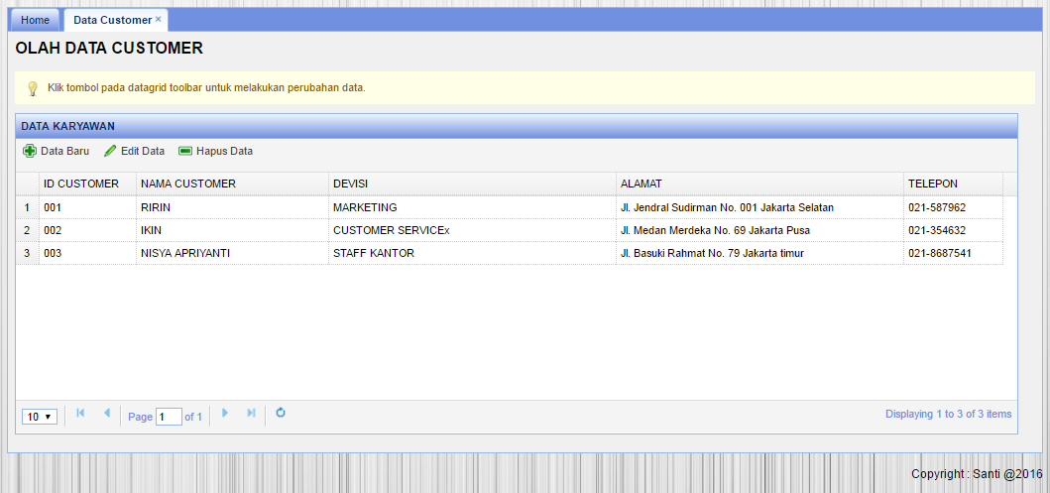
Gambar IV. 16
Tampilan Halaman Data Customer
9. Halaman Data Supplier
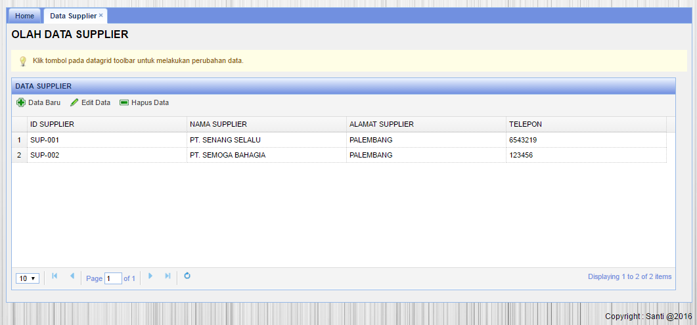
Gambar IV. 17
Tampilan Halaman Data Supplier
10. Halaman Data Jenis Obat
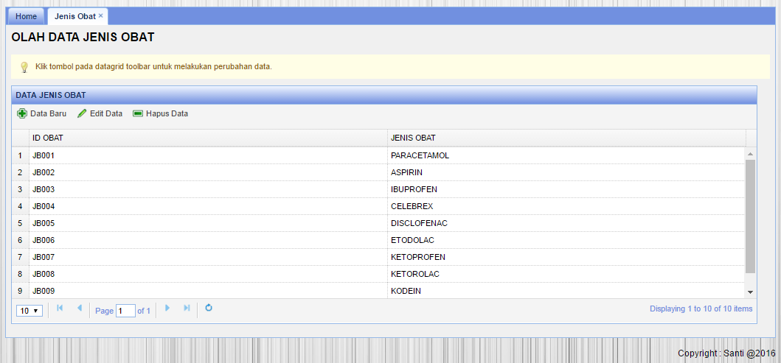
Gambar IV. 18
Tampilan Halaman Data Jenis Obat
11. Halaman Data Obat
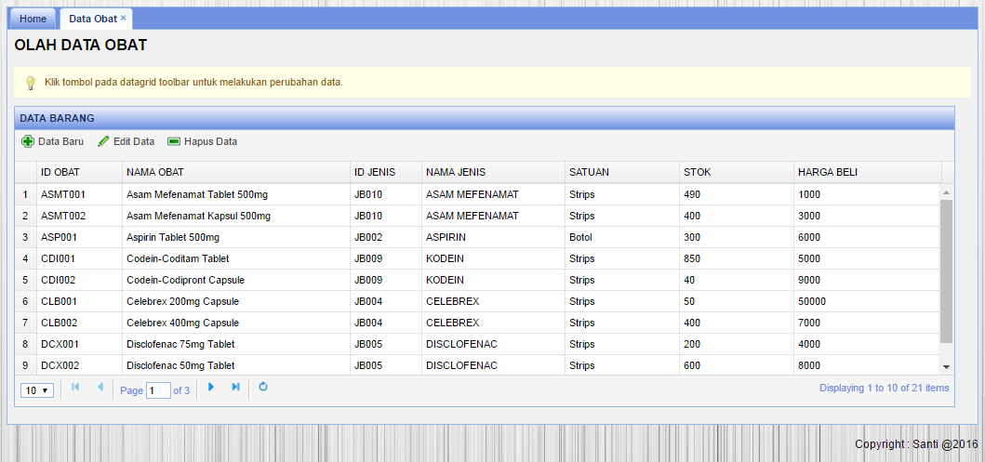
Gambar IV. 19
Tampilan Halaman Data Obat
12. Halaman Transaksi Obat Masuk
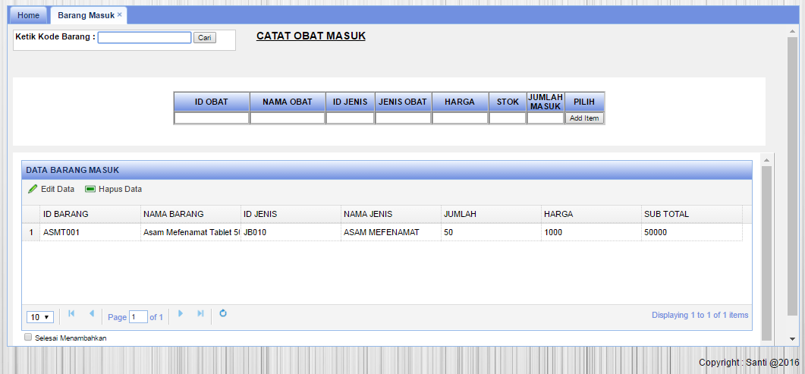
Gambar IV. 20
Tampilan Halaman Transaksi Obat Masuk
13. Halaman Transaksi Obat Keluar
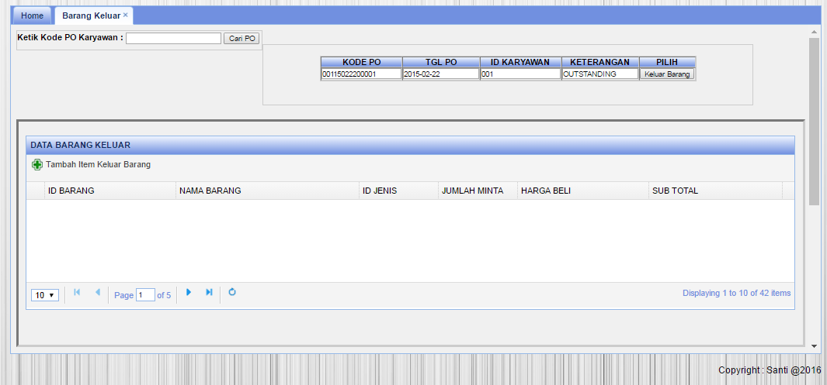
Gambar IV. 21
Tampilan Halaman Transaksi Obat Keluar
14. Halaman Laporan Obat Masuk
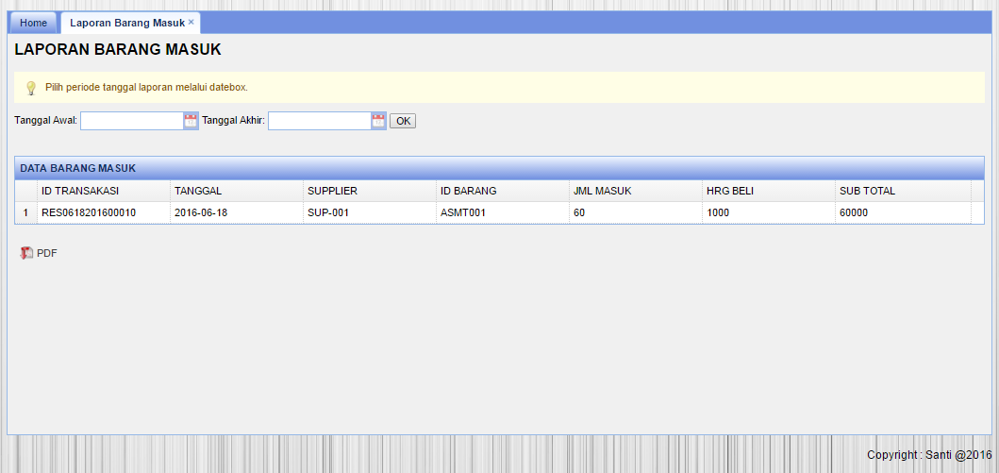
Gambar IV. 22
Tampilan Halaman LaporanObat Masuk
15. Halaman Laporan Obat Keluar
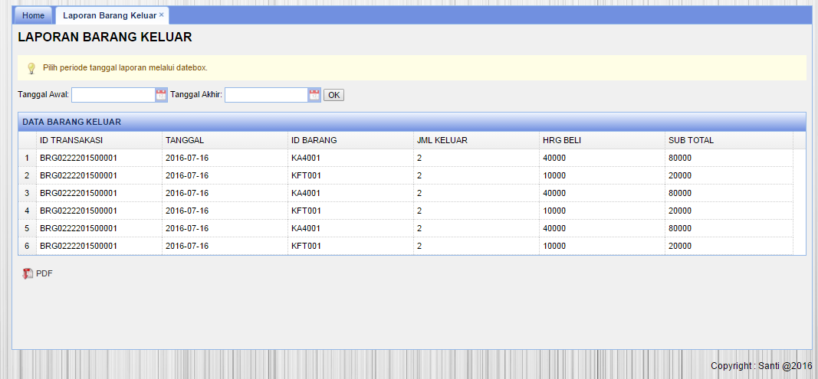
Gambar IV. 23
Tampilan Halaman Laporan Obat Keluar
16. Halaman Laporan Stok Obat
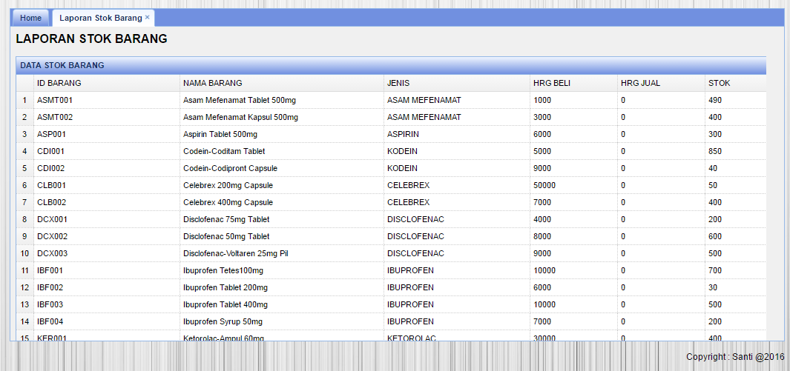
Gambar IV. 24
Tampilan Halaman Laporan Stok Obat
4.3. Code Generation
A. Form Transaksi Pengajuan Order Obat

<style type="text/css">
.teks_tabel {
font-family: Verdana, Geneva, sans-serif;
font-size: 10px;
color: #FFF;
font-weight: bold;
}
.isi_tabel {
font-family: Verdana, Geneva, sans-serif;
font-size: 9px;
font-weight: bold;
color: #000;
}
.isi_tabel_harga {
font-family: Tahoma, Geneva, sans-serif;
font-size: 10px;
}
.isi_tabel_nama {
font-family: Tahoma, Geneva, sans-serif;
font-size: 10px;
color: #00F;
}
.isi_tabel_total {
font-family: Tahoma, Geneva, sans-serif;
font-size: 10px;
}
.isi_tabel_grandtotal {
font-family: Tahoma, Geneva, sans-serif;
font-size: 11px;
color: #F00;
}
.teks {
font-family: Tahoma, Geneva, sans-serif;
font-size: 11px;
color: #FFF;
}
</style>

<SCRIPT language=Javascript>
//Membuat validasi hanya untuk input angka menggunakan kode javascript
function isNumberKey(evt)
{
var charCode = (evt.which) ? evt.which : event.keyCode
if (charCode > 31 && (charCode < 48 || charCode > 57))
return false;
return true;
}
</SCRIPT>
<title>Kevin Futsal</title><form action="ubah_transaksi.php" method="post" id="form1">
<table width="550" height="19" border='0' align ="center" cellpadding='1' cellspacing='1' bgcolor="#E8EED7">
<tr>
<td width="86" bgcolor="#AA0000" class="teks_tabel">Produk</td>
<td width="70" bgcolor="#AA0000" class="teks_tabel">Nama</td>
<td width="57" align="center" bgcolor="#AA0000" class="teks_tabel">Main</td>
<td width="57" align="center" bgcolor="#AA0000" class="teks_tabel">Tanggal</td>
<td width="89" align="right" bgcolor="#AA0000" class="teks_tabel">Harga (Rp)</td>
<td align="center" colspan = "2" bgcolor="#AA0000" class="teks_tabel">Aksi</td>
<td width="51" align="center" bgcolor="#AA0000" class="teks_tabel">Jam</td>
<td width="120" align="right" bgcolor="#AA0000" class="teks_tabel">Total (Rp)</td>
</tr>

<?php
require("config.php");
$user = $_SESSION['userlogin'];
$query = "select * from transaksirincitbl inner join Produk on Produk.idbarang = transaksirincitbl.idbarang inner join transaksitbl on transaksitbl.notransaksi = transaksirincitbl.notransaksi where transaksirincitbl.username='".$user."' AND transaksitbl.status ='0'";
$hasil = mysql_query($query);
if ($hasil > 0) {
$i = 1;
while ($data = mysql_fetch_array($hasil))
{
echo "<tr>
<td align=\"center\"><img src=\"Produk/$data[gambar]\" width=\"25\" height=\"25\" border=\"0\"/></td>
<td align=\"left\" width=\"150\" class=\"isi_tabel_nama\">".$data['nama']."</td>
<td align=\"left\" width=\"50\" class=\"isi_tabel_nama\">".$data['jam']."</td>
<td align=\"left\" width=\"75\" class=\"isi_tabel_nama\">".$data['tanggal']."</td>
<td align=\"right\" class=\"isi_tabel_harga\">".number_format($data['harga'], 0, ',', '.').",-</td>
<td align=\"center\"><a href=\"hapus_transaksi.php?idbarang=$data[idbarang]\"><img width=\"15\" src=\"image/Hapus.png\" height=\"15\" border=\"0\" alt=\"Ubah jumlah beli\"></a></td>
<td align=\"center\"><a href=\"ubah_transaksi.php?idbarang=$data[idbarang]\"><input name=\"ubah_transaksi\" type=\"image\" src=\"image/Ubah.png\" width=\"15\" border=\"0\"\>
<td align =\"right\" \><input type='hidden' name='idbarang".$i."' value='".$data['idbarang']."' /><input type='text' name='jumlah".$i."' value='".$data['jumlah']."' size=\"1\" width=\"10\" maxlength=\"3\" onkeypress=\"return isNumberKey(event)\" /></td>
<td align=\"right\" class=\"isi_tabel_total\">".number_format($data['subtotal'], 0, ',', '.').",-</td></tr>";
$i++;
}
$no = $i-1;
}
?>

<?php
$back = isset($_SERVER['HTTP_REFERER']) ? htmlspecialchars($_SERVER['HTTP_REFERER']) : '';
?>
</table>
<hr/>
<table width ="100%" border='0' cellspacing='1' cellpadding='1' align ="center">
<tr>
<td align="left" bgcolor="#CCCCCC" width="5%"><a href="<?=$back?>"><img src=image\TBack.jpg width="45" height="23" /></a></td>
<td align="left" bgcolor="#CCCCCC" width="9%"><a href=checkout.php><img src="image/TCheckout.jpg"\ title="Check Out" border="0" width=75 height=24></a></td>
<td align="right" bgcolor="#D5D5D5" width="56%" class="teks">Grand Total (Rp) : </td>
<td align="right" bgcolor="#C4C4C4" width="30%" class="isi_tabel_grandtotal"><?php include("keranjang_total.php");?></td>
</table>
<input type="hidden" name="n" value="<?php echo $no ?>" />
</form>

4.4. Testing
A. Pengujian Terhadap Form Login
Tabel IV.13. Hasil Pengujian Black Box Testing Halaman Login
No | Skenario Pengujian | Test Case | Hasil yang diharapkan | Hasil Pengujian | Ket
1. | User Name dan Password tidak diisi kemudian klik tombol login | Kode User: (kosong)  Password: (kosong) | Sistem akan menolak akses User dan menampilkan “user dan password tidak sesuai” | Sesuai Harapan | Valid
2. | Mengetikan User Name dan Password tidak diisi atau kosong kemudian klik tombol login | Kode User: xxxx  Password: (kosong) | Sistem akan menolak akses user dan menampilkan “user dan password tidak sesuai ” | Sesuai Harapan | Valid
3. | User Name tidak diisi (kosong) dan password diisi kemudian di klik tombol login | Kode User: xxx(kosong)  Passwor : 123456 | Sistem akan menolak akses user dan menampilkan “ user dan password tidak sesuai ” | Sesuai Harapan | Valid
4. | Mengetik salah satu kondisi salah pada User Name atau Password kemudian klik tombol login | Kode User: xxx (benar)  Password: 123465 (salah) | Sistem akan menolak akses user dan menampilkan “ user dan password tidak sesuai ” | Sesuai Harapan | Valid
5. | Mengetik User Name dan Password dengan data yang benar kemudian klik tombol login | Kode User: 001 (benar)  Password: 1234  (benar) | Sistem menerima akses login dan kemudian langsung menampilkan menu utama | Sesuai Harapan | Valid
B. Pengujian Terhadap Form Obat
Tabel IV.14. Hasil Pengujian Black Box Testing Form Barang
No. | Skenario  Pengujian | Test case | Hasil yang diharapkan | Hasil pengujian | Ket
1 | Mengosongkan salah satu isian pada textbox, lalu langsung mengklik tombol ‘Simpan’ | Nama Barang: (kosong) | Sistem akan menampilkan pesan “This field required” di textbox yang kosong. | Sesuai harapan | Valid
2 | Apabila salah satu data ada yang akan diubah | Klik data barang yang mau diedit, lalu klik tombol ‘Edit’ dan mengedit data kemudian klik “Save” | Data Barang langsung terupdate | Sesuai harapan | Valid
3 | Apabila salah satu data ada yang akan dihapus | Klik data barang yang mau di hapus, lalu klik tombol ‘Hapus Data’ | Akan tampil kotak pesan “Anda yakin akan menghapus data ini?, jika Ya data akan terhapus dari sistem, jika tidak akan kembali ke Form data barang | Sesuai harapan | Valid
4. | Mengetik data format Number diketikan format Character | Harga: xxx | Sistem Akan menolak isian character. | Sesuai harapan | Valid
5. | Mengetik data barang dengan data yang benar kemudian klik tombol Save | Klik “Data Baru” kemudian isi semua data dengan benar | Sistem Akan menyimpan data ke Database. | Sesuai harapan | Valid

C. Pengujian Terhadap Form Supplier
Tabel IV.15. Hasil Pengujian Black Box Testing Form Supplier
No. | Skenario  Pengujian | Test case | Hasil yang diharapkan | Hasil pengujian | Ket
1 | Mengosongkan salah satu isian pada textbox, lalu langsung mengklik tombol ‘Simpan’ | Nama Supplier: (kosong) | Sistem akan menampilkan pesan “This field required” di textbox yang kosong. | Sesuai harapan | Valid
2 | Apabila salah satu data ada yang akan diubah | Klik data Supplier yang mau diedit, lalu klik tombol ‘Edit’ dan mengedit data kemudian klik “Save” | Data Supplier langsung terupdate | Sesuai harapan | Valid
3 | Apabila salah satu data ada yang akan dihapus | Klik data Supplier yang mau di hapus, lalu klik tombol ‘Hapus Data’ | Akan tampil kotak pesan “Anda yakin akan menghapus data ini?, jika Ya data akan terhapus dari sistem, jika tidak akan kembali ke Form data Supplier | Sesuai harapan | Valid
4. | Mengetik data format Number diketikan format Character | Telepon: xxx | Sistem Akan menolak isian Character. | Sesuai harapan | Valid
5. | Mengetik data Supplier dengan data yang benar kemudian klik tombol Save | Klik “Data Baru” kemudian isi semua data dengan benar | Sistem Akan menyimpan data ke Database. | Sesuai harapan | Valid

D. Pengujian Terhadap Form User
Tabel IV.16. Hasil Pengujian Black Box Testing Form User
No. | Skenario  Pengujian | Test case | Hasil yang diharapkan | Hasil pengujian | Ket
1 | Mengosongkan salah satu isian pada textbox, lalu langsung mengklik tombol ‘Simpan’ | Nama User: (kosong) | Sistem akan menampilkan pesan “This field required” di textbox yang kosong. | Sesuai harapan | Valid
2 | Apabila salah satu data ada yang akan diubah | Klik data User yang mau diedit, lalu klik tombol ‘Edit’ dan mengedit data kemudian klik “Save” | Data User langsung terupdate | Sesuai harapan | Valid
3 | Apabila salah satu data ada yang akan dihapus | Klik data User yang mau di hapus, lalu klik tombol ‘Hapus Data’ | Akan tampil kotak pesan “Anda yakin akan menghapus data ini?, jika Ya data akan terhapus dari sistem, jika tidak akan kembali ke Form data User | Sesuai harapan | Valid
4. | Mengetik data format Number diketikan format Character | Telepon: xxx | Sistem Akan menolak isian Character. | Sesuai harapan | Valid
5. | Mengetik data User dengan data yang benar kemudian klik tombol Save | Klik “Data Baru” kemudian isi semua data dengan benar | Sistem Akan menyimpan data ke Database. | Sesuai harapan | Valid

E. Pengujian Terhadap Form Barang Keluar
Tabel IV.17. Hasil Pengujian Black Box Testing Form Barang Keluar
No. | Skenario  Pengujian | Test case | Hasil yang diharapkan | Hasil pengujian | Ket
1 | Mencari Data Barang dengan Kode Barang | Kode Barang: B00000001 | Data Barang Ketemu dan ditampilkan ke list “Add Item” | Sesuai harapan | Valid
2 | Klik “Add Item” | Klik “Add Item” | Data Barang masuk ke list data barang masuk | Sesuai harapan | Valid
3 | Apabila salah satu data ada yang akan dihapus | Klik data Barang yang mau di hapus, lalu klik tombol ‘Hapus Data’ | Akan tampil kotak pesan “Anda yakin akan menghapus data ini?, jika Ya data akan terhapus dari sistem, jika tidak akan kembali ke Form data Barang Keluar | Sesuai harapan | Valid
4. | Apabila salah satu data ada yang akan diubah | Klik data barang yang mau diedit, lalu klik tombol ‘Edit’ dan mengedit data kemudian klik “Save” | Data User langsung terupdate | Sesuai harapan | Valid
5. | Transaksi Selesai | Klik “Selesai Menambahkan” | Sistem Akan membudistribusiobatan nota otomatis dan Menampilkan data Supplier | Sesuai harapan | Valid
6. | Klik “Proses Transaksi” | Klik “Proses Transaksi” | Sistem Akan menyimpan data ke Database | Sesuai harapan | Valid

F. Pengujian Terhadap Form Barang Masuk
Tabel IV.17. Hasil Pengujian Black Box Testing Form Barang Masuk
No. | Skenario  Pengujian | Test case | Hasil yang diharapkan | Hasil pengujian | Ket
1 | Mencari Data Barang dengan Kode Barang | Kode Barang: B00000001 | Data Barang Ketemu dan ditampilkan ke list “Add Item” | Sesuai harapan | Valid
2 | Klik “Add Item” | Klik “Add Item” | Data Barang masuk ke list data barang masuk | Sesuai harapan | Valid
3 | Apabila salah satu data ada yang akan dihapus | Klik data Barang yang mau di hapus, lalu klik tombol ‘Hapus Data’ | Akan tampil kotak pesan “Anda yakin akan menghapus data ini?, jika Ya data akan terhapus dari sistem, jika tidak akan kembali ke Form data Barang Masuk | Sesuai harapan | Valid
4. | Apabila salah satu data ada yang akan diubah | Klik data barang yang mau diedit, lalu klik tombol ‘Edit’ dan mengedit data kemudian klik “Save” | Data User langsung terupdate | Sesuai harapan | Valid
5. | Transaksi Selesai | Klik “Selesai Menambahkan” | Sistem Akan membudistribusiobatan nota otomatis dan Menampilkan data Supplier | Sesuai harapan | Valid
6. | Klik “Proses Transaksi” | Klik “Proses Transaksi” | Sistem Akan menyimpan data ke Database | Sesuai harapan | Valid

G. Pengujian Terhadap Form Pengajuan Barang
Tabel IV.17. Hasil Pengujian Black Box Testing Form Pengajuan Barang
No. | Skenario  Pengujian | Test case | Hasil yang diharapkan | Hasil pengujian | Ket
1 | Mencari Data Barang dengan Kode Barang | Kode Barang: B00000001 | Data Barang Ketemu dan ditampilkan ke list “Add Item” | Sesuai harapan | Valid
2 | Klik “Add Item” | Klik “Add Item” | Data Barang masuk ke list data barang masuk | Sesuai harapan | Valid
3 | Apabila salah satu data ada yang akan dihapus | Klik data Barang yang mau di hapus, lalu klik tombol ‘Hapus Data’ | Akan tampil kotak pesan “Anda yakin akan menghapus data ini?, jika Ya data akan terhapus dari sistem, jika tidak akan kembali ke Form data Penjualan | Sesuai harapan | Valid
4. | Apabila salah satu data ada yang akan diubah | Klik list data Pengajuan yang mau diedit, lalu klik tombol ‘Edit’ dan mengedit data kemudian klik “Save” | Data Barang Pengajuan langsung terupdate | Sesuai harapan | Valid
5. | Transaksi Selesai | Klik “Selesai Menambahkan” | Sistem Akan membudistribusiobatan nota otomatis dan Menampilkan data Pengajuan Barang DISTRIBUSIOBAT | Sesuai harapan | Valid
6. | Mengisi Data Pelanggan dengan benar | Nama Pelanggan : Ririn  Alamat : Duren Sawit | Terisi dengan Benar | Sesuai harapan | Valid
7. | Klik “Proses Transaksi” | Klik “Proses Transaksi” | Sistem Akan menyimpan data ke Database | Sesuai harapan | Valid

4.5. Support
4.5.1 Publikasi Web
Yang paling utama dilakukan sebelum mempublikasi web yaitu adalah mencari layanan hosting yang bagus yang bisa mensupport 24 jam, kemudian pesan paket hosting yang tersedia beserta domainnya. Domain dan hosting mempunyai pengertian masing-masing antara lain :
- Nama Domain
Nama domain (domain name) adalah nama unik yang diberikan untuk mengidentifikasi nama server komputer seperti web server atau email server di jaringan komputer ataupun internet.Nama domain berfungsi untuk mempermudah pengguna di internet pada saat melakukan akses ke server, selain juga dipakai untuk mengingat nama server yang dikunjungi tanpa harus mengenal deretan angka yang rumit yang dikenal sebagai IP address. Nama domain ini juga dikenal sebagai sebuah kesatuan dari sebuah situs web seperti contohnya "www.rumahhosting.com". Nama domain kadang-kadang disebut pula dengan istilah URL, atau alamat website. Untuk itu nama domain sebaiknya berbentuk IP atau bias didaftarkan dengan nama domain yang sesuai dengan kebutuhan.
- Spesifikasi Hosting dan Analisa Biaya
Hosting adalah jasa layanan internet yang menyediakan server-server untuk disewakan sehingga memungkinkan organisasi atau individu menempdistribusiobatan informasi di internet. Kapasitas hosting yang ditawarkan penyedia jasa hosting pun cukup beragam. Melihat kebutuhan storage database pada web ini tidak terlalu besar, maka kemungkinan kapasitas hosting dari web ini adalah sebesar 200 MB. Strorage sebesar itu akan sangat cukup untuk menangani database yang ada. Untuk analisa biaya perusahaan harus membayar nama domain dan biaya hosting. Sebagai contoh di salah satu penyedia jasa hosting www.rumahhosting.com :
Spesifikasi Paket Hosting | Volume
Storage Space  Bandwidth  Domains Allowed  Available Locations  Dedicated IP for SSL  Domain Registration  Setup Fee  Annually Price (Paid Annually)  Sub-Domains  POP3 Email Accounts  Mailing Lists  MySQL Databases  MS SQL Databases  MS Access Databases  FTP Accounts  Fantastico (HOT!)  cPanel 11  Backup/Restore  File Manager  Spam Filter  Virus Protection  Webmail Access  IMAP Support  Email Forwarders  Auto Responders  SMTP  RoundCube Webmail  PHP 5  PostgreSQL  MySQL 5  Perl  Javascript  CGI-Bin  Zend Optimizer  Ioncube | 200 MB  24000 MB  Total 2  US, UK, ASIA  Rp. 340.000 /year  bokingProduk.com  Free  $10 (120rb)  Unlimited  Unlimited  Unlimited  Unlimited  Unlimited  Unlimited  Unlimited  Yes  Yes  Yes  Yes  Yes  Yes  Yes  Yes  Yes  Yes  Yes  Yes  Yes  Yes  Yes  Yes  Yes  Yes  Yes  Yes

Tabel IV.17 Spesifikasi Hosting

4.5.2 Spesifikasi Hardware dan Software
Untuk memperoleh kemampuan yang optimal dalam pengolahan data diperlukan aspek dasar yaitu hardware, software, maupun brainware. Ketiga pendukung tersebut saling berkaitan satu dengan yang lainnya sehingga tidak dapat dipisahkan, karena suatu sistem komputerisasi tidak akan berjalan tanpa salah satu dari ketiga bagian tersebut.
A. Spesifikasi Hardware
Perangkat keras yang dimaksud disini adalah seperangkat alat atau elemen elektronik yang dapat membantu system yang diusulkan sehingga program yang diusulkan oleh penulis dapat bekerja dengan baik. Perangkat keras yang dibutuhkan dibagi atas dua bagian, yaitu perangkat keras untuk web server dan perangkat keras client.
Adapun perangkat keras minimal yang diperlukan oleh server adalah sebagai berikut :
Processor : Intel Core I5 2,0 Ghz
Memory Size (RAM) : 2 GB ( DDRAM )
Monitor : LCD 15”
Drive : DVD / DVD RW
Harddisk : 500 GB
Keyboard : PS2 107 Keys
Mouse : Optical Mouse
Printer : Laser jet

Adapun perangkat keras minimal yang diperlukan oleh client. Adalah
sebagai berikut :
Processor : Pentium Dual Core 2.0 Mhz
Memory Size (RAM) : 1 GB
Monitor : LCD 15”
Drive : DVD / DVD RW
Harddisk : 160 GB
Keyboard : PS2 107 Keys
Mouse : Optical Mouse
Printer : Deskjet

B. Spesifikasi Software
Perangkat lunak atau software adalah serangkaian unsur-unsur yang terdiri dari beberapa perangkat lunak Program komputer yang digunakan untuk membantu proses kerja user. Pemakaian komputer tidak terlepas dari penggunaan software sebagai sarana pendukung program yang sedang dibuat.
Adapun perangkat lunak minimal yang dibutuhkan oleh web server adalah sebagai berikut :
Sistem Operasi : Windows XP / 7
Bahasa Program : PHP
Interpreter : PHP 5.2.6
Database Server : MySQL Server Versi 5.0.45
Web Server : Apache Versi 2.0
Database Tools : PhpMyadmin versi 2.11.3
Adapun perangkat lunak minimal yang dibutuhkan oleh client adalah sebagai berikut :
Operating System : Windows XP/ 7
Browser : Mozilla Firefox
Selain komponen sistem perangkat keras dan perangkat lunak yang telah disebutkan sebelumnya ada komponen tambahan yang dibutuhkan untuk mendukung pembuatan website ini yang berbasis web menggunakan PHP dan MySQL. Perangkat lunak lainnya tersebut diantara lain :
  - Dalam penulisan scripts PHP penulis menggunakan Notepad ++.
  - CSS berfungsi sebagai pengatur template.
3. Photo Editor, berfungsi untuk membuat ataupun mengubah gambar. Dalam hal ini penulis menggunakan Adobe Photoshop CS4.
4.6. Spesifikasi Dokumen Sistem Usulan
Adapun spesifikasi dokumen sistem usulan sistem informasi distributor obat berbasis web pada PT. Pradipta Cakrawala Pasific Jakarta.
Nama Dokumen : Form Retur
Fungsi : Sebagai media retur barang
Sumber : User User
Tujuan : Admin
Media : Web admin.
Jumlah : Satu halaman.
Frekuensi : Setiap ada barang rusak.
Bentuk : Lihat lampiran B-1

2. Nama Dokumen : Nota Supplier.
Fungsi : Sebagai bukti pembayaran ke Supplier.
Sumber : Admin.
Tujuan : Supplier.
Media : Admin.
Jumlah : Satu halaman.
Frekuensi : Setiap transaksi.
Bentuk : Lihat lampiran B-2.
3. Nama Dokumen : Laporan Pengajuan Periode
Fungsi : Sebagai Laporan ke wakil pemimpin.
Sumber : Admin
Tujuan : Wakil Pemimpin
Media : Web Admin
Jumlah : Satu halaman.
Frekuensi : Satu Bulan Sekali.
Bentuk : Lihat lampiran B-3.

